ORANGE DIGITAL CENTER
École du code — Promotion 8 · Développement Data · 2026
JOUR 8
Fonctions logiques dans Excel
Rapport de restitution — Bootcamp Excel › Excel avancé › Power Query › Power Pivot

Rubrique | Information
Apprenante | Ndeye Penda SARR
Promotion | Promotion 8 — Développement Data
Établissement | Orange Digital Center
Année | 2026
Parcours | Bootcamp Excel › Excel avancé › Power Query › Power Pivot
Niveau | Fondamentaux
Jour | 8 / 30
Thème | Fonctions logiques
Jeu de données | Dataset de 1 000 étudiants (repris du Jour 3)
Feuilles utilisées | Pratique_Logique · Systeme_Admission · feuille IFERROR
Contenu traité | 5 recherches, 6 exercices et 1 mini-projet
Statut | Jour 8 validé

Sommaire
Sommaire 1
Introduction 1
Les six fonctions étudiées 1
Partie I — Fondamentaux théoriques 1
1. Qu’est-ce qu’une condition logique ? 1
2. IF ou IFS ? 1
3. AND ou OR ? 1
4. La fonction NOT 1
5. La fonction IFERROR 1
Partie II — Cas pratiques 1
Exercice 1 — Utiliser IF 1
Exercice 2 — Combiner IF et AND 1
Exercice 3 — Combiner IF et OR 1
Exercice 4 — Utiliser NOT 1
Exercice 5 — Utiliser IFS 1
Exercice 6 — Utiliser IFERROR 1
Partie III — Mini-projet : système d’admission 1
Structure de la feuille Systeme_Admission 1
Étape 1 — Automatiser la décision d’admission 1
Étape 2 — Attribuer automatiquement une mention 1
Étape 3 — Créer le système d’alerte 1
Étape 4 — Déterminer le statut de la filière 1
Automatisation sur les 1 000 étudiants 1
Partie IV — Compétences acquises 1
La démarche retenue 1
Partie V — Application professionnelle 1
Partie VI — Points de vigilance 1
Annexe — Mémo des fonctions logiques 1
Erreurs fréquentes 1
Conclusion du Jour 8 1

Introduction
L’objectif de cette huitième journée était d’apprendre à utiliser les fonctions logiques d’Excel afin de transformer des règles métier en décisions automatiques.
L’enjeu n’était donc plus de réaliser des calculs, mais de permettre à Excel de décider à partir de plusieurs conditions. Le support demandait de construire un système d’admission capable de traiter automatiquement les données de 1 000 étudiants.

Bon à savoir
Fil conducteur de la journée : le Jour 7 comptait des situations, le Jour 8 les qualifie. Excel passe de « combien d’étudiants sont dans ce cas ? » à « que faut-il décider pour cet étudiant ? ».

Les six fonctions étudiées
Fonction | Équivalent français | Rôle
IF | SI | Choisir entre deux résultats selon une condition
AND | ET | Vrai si toutes les conditions sont vraies
OR | OU | Vrai si au moins une condition est vraie
NOT | NON | Inverser une condition
IFS | SI.CONDITIONS | Tester plusieurs conditions successives
IFERROR | SIERREUR | Définir l’affichage en cas d’erreur

L’interface Excel étant configurée en anglais, ce sont les noms de gauche qui ont été saisis. Le séparateur d’arguments reste le point-virgule, celui-ci dépendant des paramètres régionaux de Windows et non de la langue de l’application.

Partie I — Fondamentaux théoriques

1. Qu’est-ce qu’une condition logique ?
Une condition logique est une expression dont le résultat ne peut être que vrai ou faux :
Python >= 10
Math >= 12
Présence >= 80 %
Filière = "Data"
Excel utilise ensuite ce résultat pour déclencher une action ou afficher une valeur :
=IF(H2>=10;"Admis";"Non admis")
Excel évalue la condition H2>=10. Si elle est vraie, la cellule affiche « Admis » ; sinon, « Non admis ».
À retenir
Une condition n’a jamais de réponse intermédiaire. C’est ce caractère binaire qui rend la décision automatisable — et qui oblige à formuler la règle métier avec précision avant d’écrire la formule.

2. IF ou IFS ?

IF — deux issues possibles
=IF(condition; résultat_si_vrai; résultat_si_faux)
IF répond à une logique simple : si la condition est vraie, alors A, sinon B.

IFS — plusieurs catégories
IFS teste plusieurs conditions successives et renvoie le résultat associé à la première qui est vraie. Le support définit les niveaux de Python ainsi :
Condition | Résultat
Python ≥ 16 | Excellent
Python ≥ 14 | Très bien
Python ≥ 12 | Bien
Python ≥ 10 | Passable
Python < 10 | Insuffisant

Point de vigilance
L’ordre des conditions est déterminant. IFS s’arrête à la première condition vraie : une note de 18 satisfait aussi bien « ≥ 16 » que « ≥ 10 ». Si les seuils étaient écrits du plus bas au plus haut, tous les étudiants au-dessus de 10 recevraient la mention « Passable ». Les seuils doivent donc être placés du plus élevé au plus bas.

Bon à savoir
IFS ne possède pas de clause « sinon » native. La dernière condition doit donc couvrir tous les cas restants : soit en écrivant explicitement Python<10, soit en terminant par TRUE, qui est toujours vraie. Sans cela, une valeur non prévue renvoie l’erreur #N/A.

3. AND ou OR ?
 | AND (ET) | OR (OU)
Règle | Toutes les conditions doivent être vraies | Une seule condition suffit
Effet | Restreint la population | Élargit la population
Usage type | Critères d’éligibilité | Systèmes d’alerte
Exemple | Math ≥ 12 ET Python ≥ 12 ET Présence ≥ 80 % | Math < 10 OU Python < 10

Le choix entre les deux n’est pas une question de syntaxe mais de sens métier. Un critère d’admission exige que tout soit réuni : c’est un AND. Une alerte doit se déclencher au moindre signal : c’est un OR.
Bon à savoir
AND et OR renvoient directement VRAI ou FAUX. Elles s’utilisent donc seules pour vérifier une règle, mais on les place généralement à l’intérieur d’un IF afin d’obtenir un texte lisible plutôt qu’un booléen.

4. La fonction NOT
NOT inverse une condition logique :
NOT(VRAI) -> FAUX
NOT(FAUX) -> VRAI
Dans le cas pratique, elle permet d’identifier les étudiants qui ne sont pas dans la filière Data :
=IF(NOT(C2="Data");"Hors Data";"Data")
L’écriture C2<>"Data" donnerait exactement le même résultat. NOT présente cependant un avantage lorsque la condition à inverser est elle-même complexe : NOT(AND(...)) se relit plus facilement qu’une réécriture manuelle de chaque comparaison.

5. La fonction IFERROR
IFERROR définit ce qu’Excel doit afficher lorsqu’une formule produit une erreur :
=IFERROR(A2/B2;"Non disponible")
Au lieu d’afficher #DIV/0!, la cellule affiche « Non disponible ».

Point de vigilance
Masquer une erreur ne signifie pas l’avoir corrigée. Si un dénominateur vaut zéro, la vraie question reste : pourquoi cette donnée est-elle nulle ? IFERROR améliore la présentation d’un tableau, il ne répare pas les données.

Bon à savoir
IFERROR intercepte toutes les erreurs sans distinction, y compris #NAME? provoquée par une faute de frappe dans un nom de fonction. Un tableau entièrement enveloppé d’IFERROR peut donc dissimuler un bug de formule tout en paraissant parfaitement propre. La fonction IFNA, plus ciblée, n’intercepte que #N/A.

Partie II — Cas pratiques

Exercice 1 — Utiliser IF

Objectif
Créer une colonne « Resultat » déterminant automatiquement si un étudiant est admis selon sa note de Python : au moins 10 pour être admis.

Formule utilisée
=IF(H2>=10;"Admis";"Non admis")
La référence H2 correspond à la colonne Python. La formule a ensuite été recopiée vers le bas sur l’ensemble du dataset.
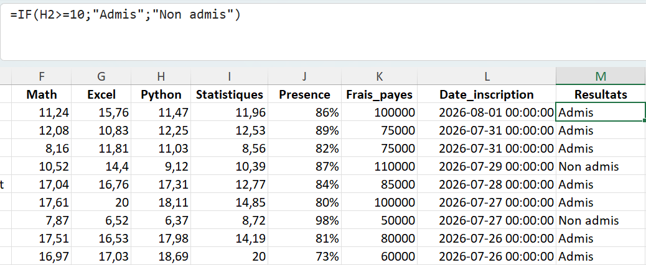
Figure 1 — Colonne Resultats et formule IF sur la feuille Pratique_Logique.

Compétence acquise
Transformer une règle simple de décision en formule automatique. La règle n’est écrite qu’une fois ; elle s’applique ensuite à chaque ligne sans intervention.

Exercice 2 — Combiner IF et AND

Objectif
Créer une colonne « Profil_Eligible ». Un étudiant n’est éligible que s’il réunit les trois conditions : Math ≥ 12, Python ≥ 12 et Présence ≥ 80 %.

Traduction de la règle
SI
Math >= 12
ET Python >= 12
ET Présence >= 80 %
ALORS Eligible
SINON Non eligible
=IF(AND(F2>=12;H2>=12;J2>=80%);"Eligible";"Non eligible")
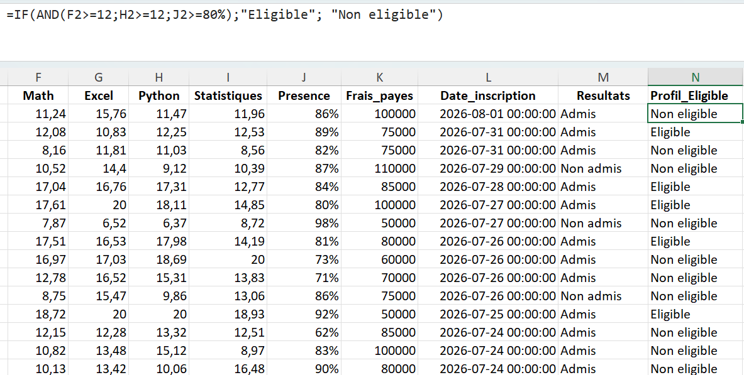
Figure 3 — Colonne Profil_Eligible construite avec IF et AND.

Ce que j’ai compris
AND réduit trois conditions à une seule réponse vraie ou fausse, que IF transforme ensuite en texte lisible. C’est cette combinaison qui permet d’exprimer un critère d’éligibilité complet dans une seule cellule.

Exercice 3 — Combiner IF et OR

Objectif
Créer une colonne « Alerte » signalant un étudiant dès que Math < 10 ou Python < 10.
=IF(OR(F2<10;H2<10);"A surveiller";"RAS")
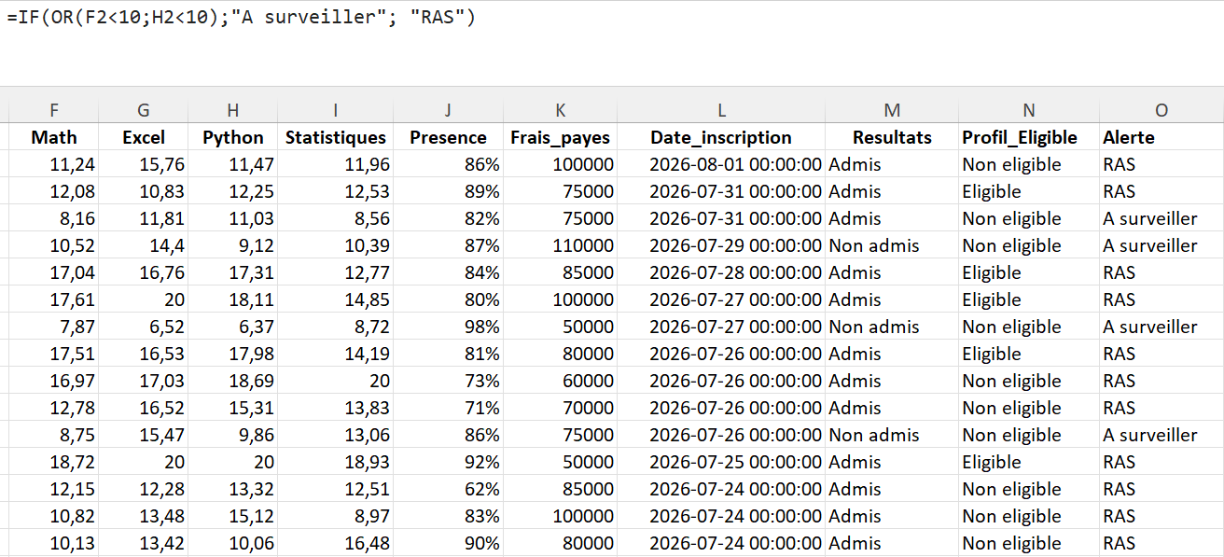

Figure 4 — Colonne Alerte construite avec IF et OR.

Ce que j’ai compris
C’est exactement la logique inverse de l’exercice précédent. Un système d’alerte doit se déclencher au moindre signal : utiliser AND ici ne signalerait que les étudiants en difficulté dans les deux matières, et laisserait passer ceux qui décrochent dans une seule.
À retenir
Confondre AND et OR ne produit pas une erreur : cela produit un résultat faux, parfaitement plausible. C’est le risque principal de la journée.

Exercice 4 — Utiliser NOT

Objectif
Identifier les étudiants qui ne sont pas dans la filière Data.
=IF(NOT(E2="Data");"Hors Data";"Data")
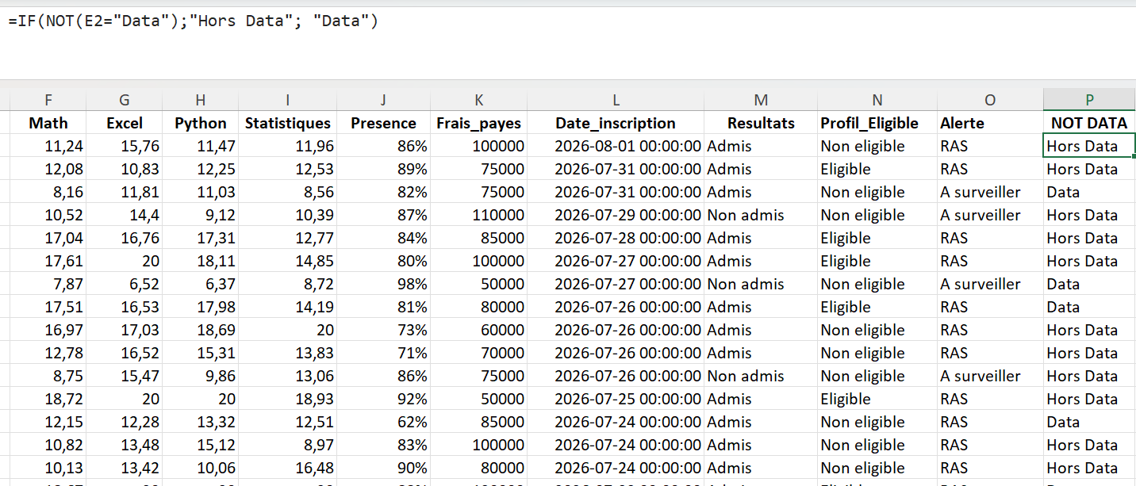
Figure 5 — Colonne construite avec NOT pour identifier les étudiants hors Data.
Cet exercice montre concrètement l’inversion d’une condition : la comparaison est écrite normalement, puis NOT retourne son résultat.

Exercice 5 — Utiliser IFS

Objectif
Créer une colonne « Niveau » attribuant une catégorie à partir de la note de Python.
=IFS(H2>=16;"Excellent";
H2>=14;"Très bien";
H2>=12;"Bien";
H2>=10;"Passable";
TRUE;"Insuffisant")
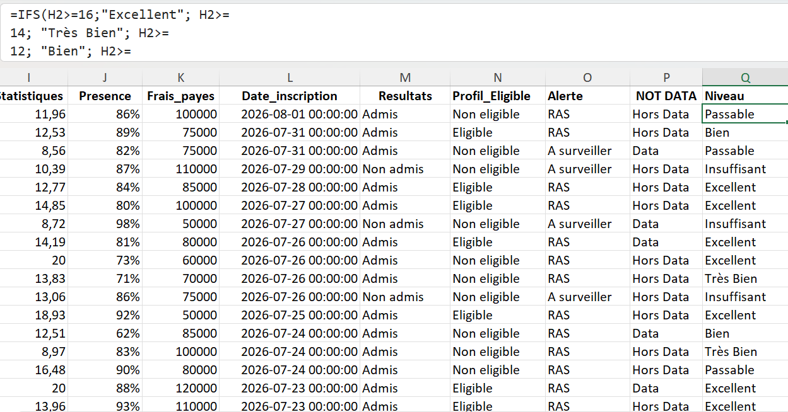
Figure 6 — Colonne Niveau construite avec IFS.

Point important
Les seuils sont écrits du plus élevé au plus bas. IFS s’arrêtant à la première condition vraie, l’ordre inverse attribuerait « Passable » à toute la promotion au-dessus de 10, y compris aux meilleurs étudiants.
Bon à savoir
La dernière ligne, TRUE;"Insuffisant", joue le rôle du « sinon » absent d’IFS : elle est toujours vraie et capte donc tous les cas non couverts par les seuils précédents.

Exercice 6 — Utiliser IFERROR

Objectif
Comprendre la gestion des erreurs. Une feuille séparée a été créée avec les données suivantes, et le calcul Moyenne = Total / Nombre :
Total | Nombre | Total / Nombre
100 | 10 | 10
200 | 20 | 10
150 | 0 | #DIV/0!
300 | 15 | 20

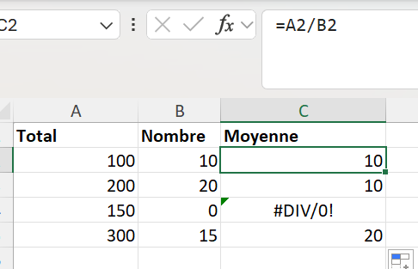
Figure 7 — Erreur #DIV/0! provoquée par un dénominateur nul.
La troisième ligne provoque une division par zéro. La formule suivante remplace l’erreur par un texte :
=IFERROR(A2/B2;"Non disponible")
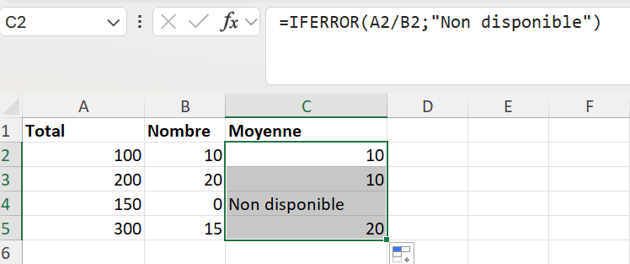
Figure 8 — Résultat après application d’IFERROR.

Ce que j’ai retenu
Démarche | Ce qu’elle fait | Ce qu’elle ne fait pas
Corriger l’erreur | Identifier pourquoi Nombre = 0 et traiter la cause | —
Masquer avec IFERROR | Remplacer l’affichage par une valeur alternative | Corriger la donnée

Cette distinction est essentielle en analyse de données : un tableau sans message d’erreur n’est pas nécessairement un tableau juste.

Partie III — Mini-projet : système d’admission

Structure de la feuille Systeme_Admission
Colonnes conservées | Colonnes ajoutées | Rôle de la colonne ajoutée
ID | Decision | Admis, Admis sous condition ou Refusé
Nom | Mention | Niveau attribué d’après Python
Filiere | Alerte | A surveiller ou RAS
Math | Statut_Filiere | Data ou Autre filière
Python
Presence

Cette structure conserve les données d’origine intactes et ajoute les décisions à côté. C’est le même principe que la séparation entre données d’entrée et résultats appliquée au calculateur du Jour 6.
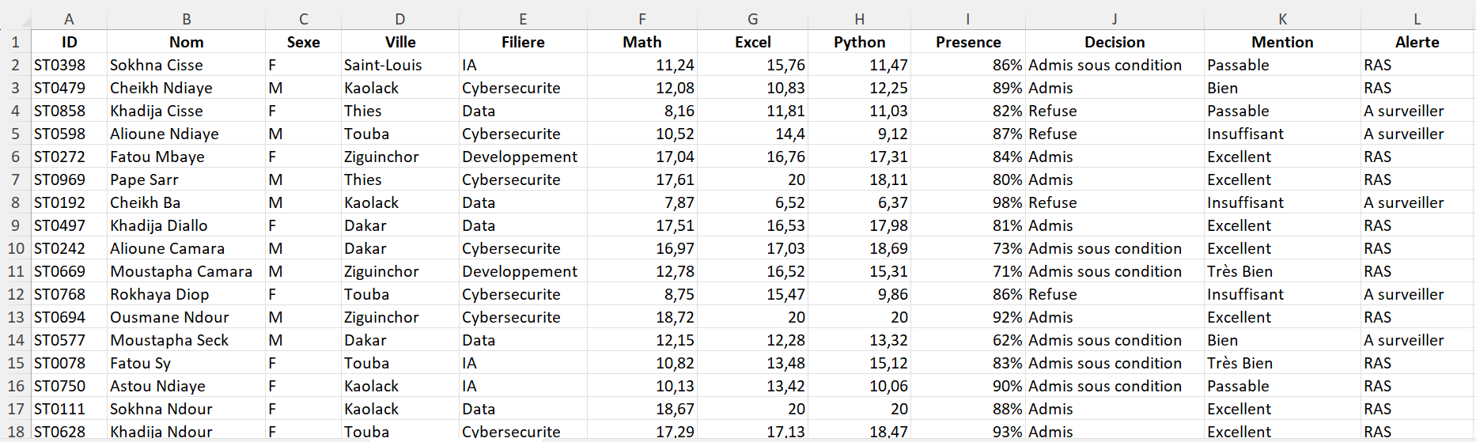
Figure 9 — Structure de la feuille Systeme_Admission.

Étape 1 — Automatiser la décision d’admission
Les règles définies par le support étaient les suivantes :
Décision | Conditions
Admis | Math ≥ 12 ET Python ≥ 12 ET Presence ≥ 80 %
Admis sous condition | Math ≥ 10 ET Python ≥ 10, sans remplir les conditions d’admission directe
Refusé | Tous les autres cas

Le second IF n’est évalué que si le premier est faux : l’étudiant qui a été admis directement ne peut donc pas être requalifié en admission conditionnelle. C’est l’imbrication elle-même qui exprime la clause « sans remplir les conditions d’admission directe ».
Point de vigilance
L’ordre des tests reproduit ici la même logique que celle d’IFS : la condition la plus exigeante doit être évaluée en premier. Inverser les deux IF classerait tous les étudiants en admission conditionnelle.

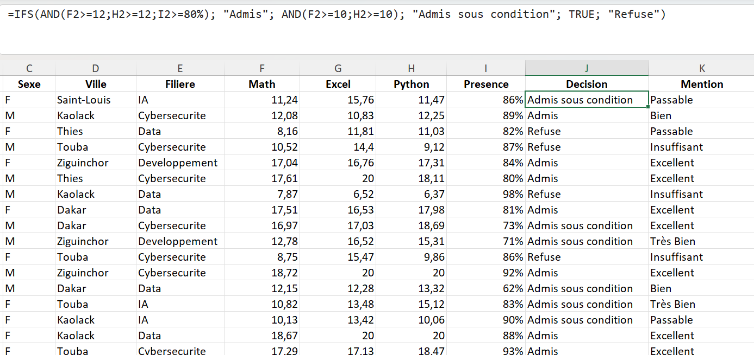
Figure 10 — Colonne Decision et formule IF imbriquée avec AND.

Étape 2 — Attribuer automatiquement une mention
La mention est déduite de la note de Python, selon les cinq seuils déjà utilisés à l’exercice 5 :
=IFS(E2>=16;"Excellent";
E2>=14;"Très bien";
E2>=12;"Bien";
E2>=10;"Passable";
TRUE;"Insuffisant")
Une modification de la note entraîne automatiquement celle de la mention : la classification n’est jamais saisie à la main.
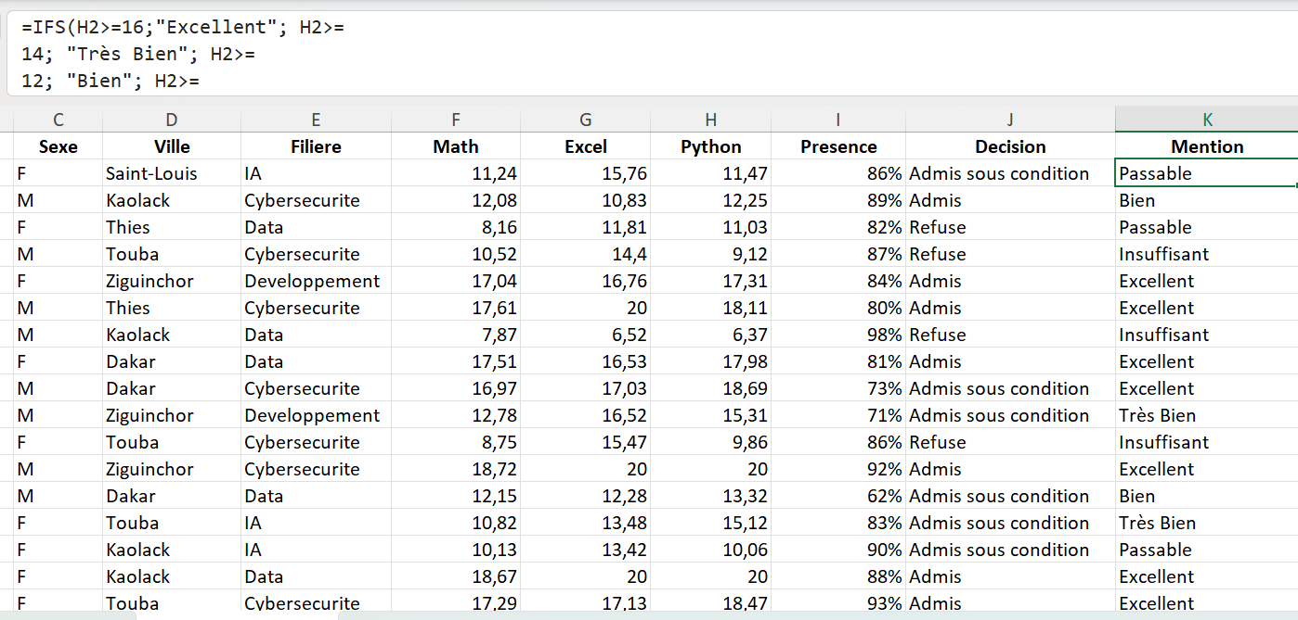
Figure 11 — Colonne Mention construite avec IFS.

Étape 3 — Créer le système d’alerte
Un étudiant est signalé dès qu’un seul indicateur est préoccupant :
=IF(OR(D2<10;E2<10;F2<70%);"A surveiller";"RAS")
Le seuil de présence retenu ici est 70 %, plus bas que celui de l’admission. L’alerte ne signale donc pas l’absence d’excellence, mais un risque réel de décrochage.
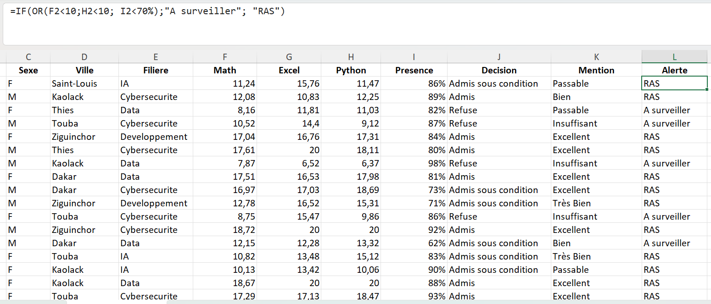
Figure 12 — Colonne Alerte construite avec IF et OR.

Étape 4 — Déterminer le statut de la filière
=IF(NOT(C2="Data");"Autre filière";"Data")
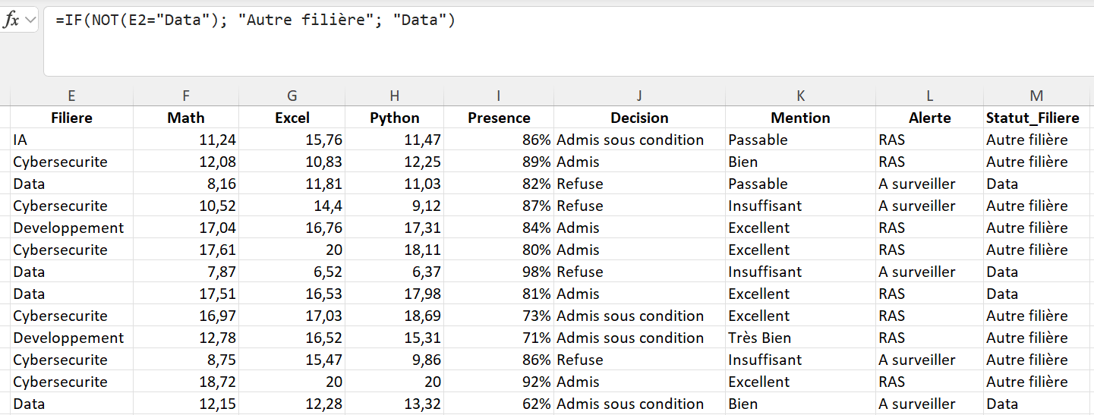
Figure 13 — Colonne Statut_Filiere construite avec NOT.

Automatisation sur les 1 000 étudiants
Les quatre formules ont été construites sur la première ligne, puis recopiées vers le bas. Le système fonctionne alors ainsi :
Données étudiant
|
Formules
|
+----------------+
| Decision |
| Mention |
| Alerte |
| Statut_Filiere |
+----------------+
|
Résultat automatique
Exemple de sortie obtenue :
ID | Nom | Decision | Mention | Alerte
ST0001 | Awa Ndiaye | Admis | Très bien | RAS
ST0002 | … | Refusé | Passable | A surveiller

Bon à savoir
Un double-clic sur la poignée de recopie propage instantanément une formule jusqu’à la dernière ligne remplie — bien plus fiable que de faire glisser la souris sur 1 000 lignes.

Partie IV — Compétences acquises
- Utiliser IF pour prendre une décision automatique ;
- combiner IF et AND pour exprimer un critère d’éligibilité ;
- combiner IF et OR pour construire un système d’alerte ;
- utiliser NOT pour inverser une condition ;
- utiliser IFS pour attribuer plusieurs niveaux ;
- imbriquer des IF pour hiérarchiser des décisions ;
- utiliser IFERROR pour gérer l’affichage des erreurs ;
- traduire une règle métier en logique puis en formule ;
- automatiser des décisions sur un dataset de 1 000 lignes.

La démarche retenue
Règle métier
|
Traduction en logique (SI ... ET ... OU ... SINON)
|
Choix des fonctions
|
Formule Excel
|
Décision automatique
C’est l’étape de traduction qui détermine la qualité de la formule finale. Une règle mal formulée produit une formule parfaitement fonctionnelle et parfaitement fausse.

Partie V — Application professionnelle
Les fonctions logiques sont au cœur de l’usage professionnel d’Excel. Elles permettent d’automatiser des règles dans des contextes très variés :
Domaine | Règle automatisée
Suivi RH | Ancienneté > 2 ans ET performance > 80 % → éligible à une augmentation
Contrôle qualité | Quantité < seuil OU défaut = Oui → alerte
Analyse commerciale | Chiffre d’affaires > objectif → objectif atteint, sinon à surveiller
Gestion financière | Montant > seuil → contrôle nécessaire
Qualité des données | Donnée manquante → Non disponible

Ces mécanismes constituent une première étape vers l’automatisation des règles métier, compétence directement réutilisable en Business Intelligence.
Bon à savoir
Cette logique se retrouvera presque à l’identique en Power Query, sous la forme de colonnes conditionnelles, puis en DAX avec les fonctions IF et SWITCH. La syntaxe changera ; le raisonnement construit aujourd’hui restera le même.

Partie VI — Points de vigilance

1. Bien choisir entre AND et OR
AND exige que toutes les conditions soient vraies, OR se contente d’une seule. Une confusion ne déclenche aucune erreur : elle produit simplement un résultat faux.

2. Respecter l’ordre des conditions avec IFS
Les seuils doivent aller du plus élevé au plus bas, sinon la première condition satisfaite l’emporte et masque toutes les suivantes.

3. Prévoir le cas par défaut
IFS n’a pas de clause « sinon ». Sans une dernière condition couvrant tous les cas restants, une valeur imprévue renvoie #N/A.

4. Ne pas confondre erreur masquée et erreur corrigée
IFERROR améliore la présentation, il ne traite pas la cause. Et comme il intercepte toutes les erreurs, il peut aussi masquer une faute de frappe dans une formule.

5. Traduire la règle métier avant d’écrire
Écrire la règle en français — SI… ET… OU… SINON… — avant de la coder évite la plupart des erreurs de logique. C’est souvent cette étape qui détermine la qualité du résultat final.

Annexe — Mémo des fonctions logiques
Fonction | Syntaxe | Équivalent français
IF | =IF(condition;si_vrai;si_faux) | SI
AND | =AND(cond1;cond2;cond3) | ET
OR | =OR(cond1;cond2) | OU
NOT | =NOT(condition) | NON
IFS | =IFS(c1;r1;c2;r2;TRUE;defaut) | SI.CONDITIONS
IFERROR | =IFERROR(formule;"valeur") | SIERREUR
IFNA | =IFNA(formule;"valeur") | SI.NON.DISP

Erreurs fréquentes
Message | Cause probable
#N/A | IFS sans condition par défaut, aucune condition satisfaite
#VALUE! | Comparaison entre un texte et un nombre
#NAME? | Nom de fonction mal orthographié ou dans l’autre langue
Résultat inattendu | AND utilisé à la place de OR, ou seuils IFS dans le mauvais ordre

Conclusion du Jour 8
Le Jour 8 marque une évolution importante. Jusqu’ici, j’avais travaillé les références, la mise en forme, le tri et les filtres, la validation, la mise en forme conditionnelle, les calculs et les fonctions statistiques. Avec les fonctions logiques, Excel devient capable de raisonner à partir de règles définies.
Le mini-projet Systeme_Admission m’a permis de réunir plusieurs fonctions dans un cas concret : partir de données brutes concernant 1 000 étudiants et générer automatiquement une décision, une mention, une alerte et un statut de filière — sans aucune saisie manuelle.

Statut — JOUR 8 VALIDÉ
Compétence principale acquise : traduire une règle métier en logique conditionnelle et l’automatiser sur un dataset complet à l’aide de IF, AND, OR, NOT, IFS et IFERROR.
Recherche · Exercices · Mini-projet

Ndeye Penda SARR
Apprenante — Promotion 8, Développement Data
Orange Digital Center — 2026

